Halloween (la Veille de la Toussaint)
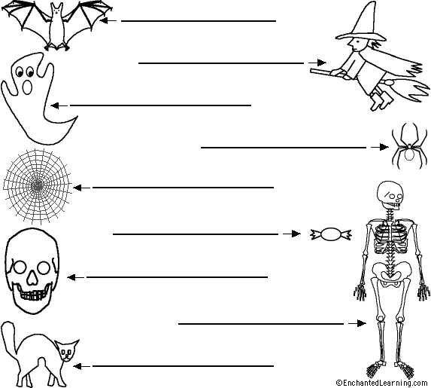

l'araignée  le bonbon  le chat  le crâne  la chauve-souris | le fantôme  la sorcière  le squelette  la toile d'araignée

